РЕЗЮМЕ
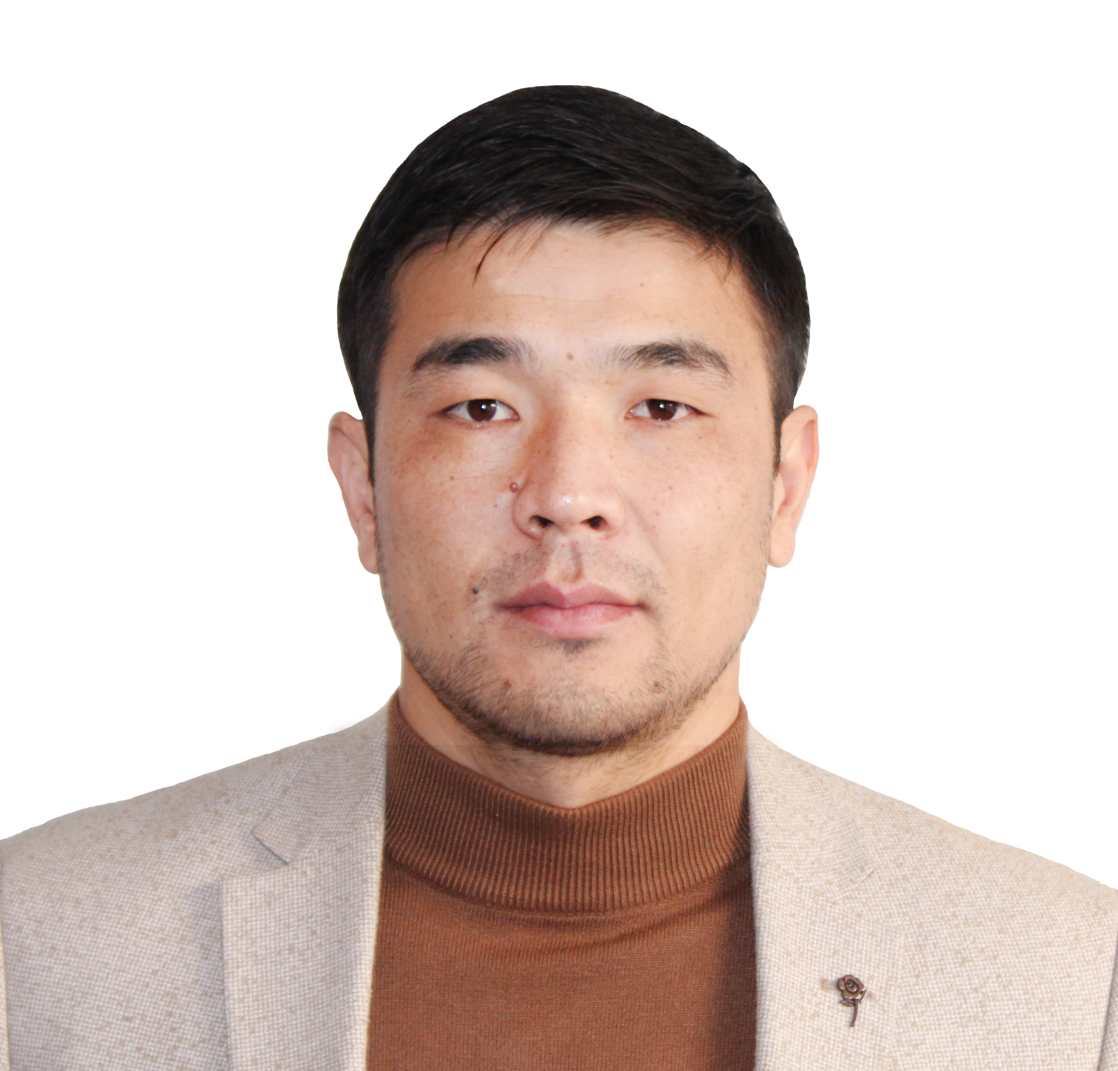
- Фамилия: Акматов
- Имя: Талантбек
- Отчество: Бактыбекович
- Дата рождения: 11.03.1987
- Гражданство: Кыргыз
- Образование:
Уровень или Диплом:
Образовательное учреждение: | Кыргызский государственный университет строительство, транспорта и архитектуры. Им. Н. Исанова
 | 01.09.2005 – 16.06.2010
Уровень или Диплом: | Диплом с отличием  Геоинформатика
Тема дипломного проекта: | «Информационные системы в использовании ГИС в Земельном кадастре»
Образовательное учреждение: | Воинская подготовка КГУСТА им Н. Исанова
Дата: с (мес./год) до (мес./год): | 01.01.2007-01.01.2009
Воинская звания | Офицер запаса вооруженных сил Кыргызской Республики. Младший лейтенант.

Цель: «Вложить свой вклад в развитие нашей страны в качестве высококвалифицированного специалиста по ГИС».

7. Знания языка: (оценка знания с 1 до 5, где 5 наивысшая)

Язык | Читать | Говорить | Писать
Кыргызский (родной) | 5 | 5 | 5
Русский | 5 | 5 | 4
Английский | 4 | 3 | 3

Государственные награды:
Наименование организации: | Государственной регистрационной службе при Правительстве Кыргызской Республики
Дата: с (мес./год) до (мес./год): | 28.11.2017
Наименование | Отличник Государственной регистрационной службы
Наименование организации: | Департамента кадастра и регистрации прав на недвижимое имущество при Государственной регистрационной службе при Правительстве Кыргызской Республики
Дата: с (мес./год) до (мес./год): | 01.05.2016
Наименование | Почетная грамота Департамента кадастра, отличник Службы земельных ресурсов при МСХ КР

Рабочая группа ИПД:
- Член Межгосударственного совета по геодезии, картографии, кадастру и дистанционному зондированию Земли Стран СНГ.
- Член Межведомственной рабочей группы по развитию национальной инфраструктуры пространственных данных Кыргызской Республики (приказ Государственной регистрационной службы от 23 апреля 2018 г. № 165);
- Член Межведомственной рабочей группы по разработке проекта Стратегии создания и развития Национальной инфраструктуры пространственных данных Кыргызской Республики (Распоряжение Премьер-министра Кыргызской Республики от 7 октября 2014 года № 430).
О себе: Ответственный, коммуникабельный, пунктуальный, стремительный и умение работать в команде.

8.Знания компьютерной техники и приборов:
Операционные системы: Windows 95, 98, XP, Windows 7-8-10.
Microsoft: Microsoft Word, Microsoft Excel, PowerPoint, Internet Explorer, и другие офисные программы.
Программные приложении: Arc GIS, Arc Gis Server(локально), Map Server, Flash Effect Maker, Sony Vegas, Corel DRAW 11, Adobe PhotoShop, Adobe InDesign, Lumion, Adobe Illustrator, Google SketchUP, Postgre SQL, Q GIS, AutoCAD Map 3D, Arc GIS Explorer, SasPlanet, Google Earth, Agisoft, Pix4D, PhotoScan.
Профессиональные программные продукты: ArcGIS, Open source software.
Управление периферийными устройствами: Широкоформатные сканеры, широкоформатные цветные плоттеры HP, EPSON и т.д.
Геодезические приборы: GPS приборы (Garmin, Trimble R3, Trimble R8, Leica GS15)

Повышение квалификации:
Наименование учебного заведения, курсов, тренингов | Год окончания | Присвоенная квалификация
КГУСТА, ИНИТ, Прикладная информатика | 2005-2010 | Геоинформатик (диплом с отличием)  тема дипломного проекта: «Информационные системы в использовании ГИС в Земельном кадастре»
КГУСТА ГИС лаборатории | 24-26 мая 2010 | “Data modeling/ETL with SAFE-FME”  Development of NSDI/Kyrgyz Web Portal”  “Open Source Desktop and Server Software”
Департамент кадастра и регистрации прав на недвижимое имущество при ГРС при ПКР |  | Современные электронные геодезические инструменты.  Leica Viva GS15 GNSS, Leica Viva CS SATELLINE-EASY PRO.
Департамент кадастра и регистрации прав на недвижимое имущество при ГРС при ПКР |  | Современные электронные геодезические инструменты.  Has Aplication Training for Trimble GNSS systems and TBC office software.
Департамент кадастра и регистрации прав на недвижимое имущество при ГРС при ПКР |  | Обучения на беспилотного летатательного аппарата – самалетного типа UX5 HP Operator “Trimble Unmanned aircraft system”
Департамент кадастра и регистрации прав на недвижимое имущество при ГРС при ПКР |  | Обучения на беспилотного летатательного аппарата – квадрокопторного типа DJI Phantom pro 4
Норвегия , Осло | 11-17августа 2014 г. | «Новые ИТ системы по кадастру и регистрации объектов недвижимости» и изучены опыты развития геоинформационных систем
Норвегия , Осло | 12-19 октябрь 2015 г. | Моделирование на языке UML (Unified Modeling Language)  –основы UML-программирования;
Корея, Сеул | С 28 августа по 6 сентября | Smart Geospatial EXPO 2016. International Meeting for the Advancement of Geospatial Information Cooperation
Корея, Сеул | 10 -26 сентября,2016 | Обмен опытами KOIKA
Корея, Сеул | С 14 июнь по 3 июля, 2018 | Capacity building for national surveying & mapping organization

- ОПЫТ РАБОТЫ:
Наименование организации: | Государственное учреждение "Кадастр" при Службе земельных ресурсов при Министерстве сельского хозяйства Кыргызской Республики
Должность: | Начальник управление Геоинформационных систем и информационных технологий
Дата: с (мес./год) до (мес./год): | 01.02.2021 – по настоящее время
Место нахождения: | Кыргызская Республика г.Бишкек орозбекова 44
Обязанности: | - отслеживание национальные и международные стандарты по кадастровой картографии и ГИС;  - участие в разработке нормативных правовых актов, регулирующих вопросы цифровой кадастровой картографии, и ГИС, а также технические стандарты, методологии и другие нормы;  - вносить предложение по использованию ГИС приложений на базе открытых исходных программных продуктов для картографии в МРО;  - соблюдение установленного в учреждении внутреннего распорядка работы, служебных инструкций, работы со служебной информацией и служебным общением;  - поддержание уровня квалификации, необходимого для исполнения должностных обязанностей;  - своевременное и качественное выполнение приказов и распоряжений высших должностных лиц в пределах их полномочий, с целью подчинения руководителей;  - координация и контроль работы подразделений Учреждения по вопросам картографии, кадастровых исследований, в том числе с использованием аппаратуры ГНСС и беспилотных летательных аппаратов;  - Участие в организации обучения и повышения квалификации работников ведомственных подразделений учреждения;  - подготовка материалов для руководителей учреждения и совещаний учреждения;  - предоставление сведений о зарегистрированных правах на недвижимое имущество уполномоченным, заинтересованным лицам;  - изучает мировой опыт развития системы регистрации прав на недвижимое имущество и рынка недвижимости и вырабатывает рекомендации по их внедрению.  - выполняет иные должностные обязанности в соответствии с возложенными на учреждение обязанностями.
Наименование организации: | Государственное учреждение «Кадастр» при  Государственном агентстве по земельным ресурсам при Правительстве  Кыргызской Республики
 | Главный специалист отдела ГИС и ИТ
 | 15.10.2019 – 01.02.2021 гг.
 | Кыргызская Республика г.Бишкек Исанова 87
Обязанности: | - рассматривать организационные вопросы по обеспечению МРО квалификационными кадрами;  - участвует в организации обучении и тренингов сотрудников ГУ «Кадастра», Филиалах, при необходимости специалистов частного сектора в целях распространения методологических документов по ГИС, включая подготовка учебных планов;  - участие в реализации международных и локальных проектах;  - осуществляет выезд в филиалы ГУ «Кадастр» для мониторинга и оценки их деятельности согласно плану работ;  - осуществляет взаимодействие с техническим вузами и университетами для подготовки кадров по кадастру;  - выполняет другие функции, относящиеся к компетенции Центра.
Наименование организации: | ТОМТОМ
Должность: | Локальный эксперт по Кыргызстану
Дата: с (мес./год) до (мес./год): | 01.11.2018 – 01.05.2020
Место нахождения: | Нидерланды De Ruijterkade 154
Обязанности: | - Локальный поддержка компании ТОМТОМ;  - Проверка и анализ дорожных сетей, дорожных знаков в сервисах Openstreetmap,Google, Yandex и карты ТОМТОМ;  - Поиск пространственных данных;  - Анализ пространственных данных;  - Подготовка данных.  - Работа различными проектамы Центральной Азии и Европы.
Наименование организации: | Продовольственная и сельскохозяйственная организация (Food and Agriculture Organization)  Проект ГЭФ/ФАО - «Устойчивое управление горными лесными и  земельными ресурсами в условиях изменения климата»
Должность: | Национальный эксперт по инвентаризации пастбищных участков
Дата: с (мес./год) до (мес./год): | 01.03.2019 – 31.08.2019
Место нахождения: | Кыргызстан
Обязанности: | - Подготовка рабочего плана, включающий предварительные даты проведения миссий;  - Провождение 10-кратное 7-дневное полевые миссии в различные регионы Республики для инвентаризации всех земель и определения типов землепользования;  - Инвентаризация проводиться в соответствии с требованиями Руководящих принципов МГЭИК 2006 года для национальных кадастров парниковых газов, том 4 «Сельское, лесное и другое землепользование» для создания благоприятных условий для проведения инвентаризации ПГ для всех резервуаров углерода на национальном уровне;  - Подготовка инвентаризационного отчета;  - Отправлять отчеты в офис после каждой миссии;  - Участвовать в десятидневном обучении и инвентаризации дистанционного зондирования для анализа землепользования и изменений в землепользовании в соответствии с шестью типами  землепользования МГЭИК через Collect Earth;  - Оказание помощи в определении типов землепользования и создании матрицы землепользования и изменений в землепользовании и цифровой карты землепользования (цифровая модель карты землепользования Кыргызстана, ЗИЗЛХ);  - Выполнять другие связанные с этим обязанности в соответствии с требованиями LTO по мере необходимости.
Наименование организации: | Центр ГИС при Бишкекском городском управлении Департамента кадастра и регистрации прав на недвижимое имущество при Государственной регистрационной службе при Правительстве Кыргызской Республики
Должность: | Главный специалист по кадастровой картографии и ГИС - по политике и стратегии
Дата: с (мес./год) до (мес./год): | 01.01.2015 – 15.10.2019
Место нахождения: | Кыргызская Республика г.Бишкек Орозбекова 44
Обязанности: | - разработка нормативных правовых актов, регулирующих вопросы цифровой кадастровой картографии, а также технические стандарты, методологии и другие нормы;  - отслеживание национальные и международные стандарты по кадастровой картографии и ГИС;  - внесение предложения по изменения нормативно-правовые акты по кадастровой картографии;  - внесение предложения по структуре пространственной базы данных;  - внесение предложения по использованию ГИС приложений на базе открытых исходных программных продуктов для картографии в МРО;  - участвовать в организации обучений и тренингов сотрудников Департамента, МРО, при необходимости специалистов частного сектора в целях распространения методологических документов по ГИС, включая подготовку учебных планов;  - рассмотрение организационные вопросы по обеспечению МРО квалифицированными кадрами;  - совместно с управлениями Департамента проводит анализ деятельности МРО по кадастровой картографии;  - осуществляет взаимодействие с техническими вузами и университетами для подготовки кадров по кадастру;  - принимать участие в реализации международных и национальных проектов;  - осуществляет выезд в МРО для мониторинга и оценки их деятельности согласно плану работ;  - выполнение другие функции, относящиеся к компетенции Центра.

Наименование организации: | Центр ГИС при Бишкекском городском управлении Департамента кадастра и регистрации прав на недвижимое имущество при Государственной регистрационной службе при Правительстве Кыргызской Республики
Должность: | Ведущий специалист кадастровой картографии и ГИС
Дата: с (мес./год) до (мес./год): | 01.01.2014 – 01.01.2015
Место нахождения: | Кыргызская Республика г.Бишкек Орозбекова 44
Обязанности: | - Подготовка и распечатка картографических материалов, для сельхоза переписи населений по Кыргызской Республики  - Совместное создание Автоматизированной кадастровой системы (АКС) с разработчиками  - Подготовка кадастровых картографических материалов в Arc Server и локальная публикация  - Работа с различными СУБД и подготовка баз данных  - Создание 3D модели зданий и ландшафтный дизайн в Lumion  - Управление периферийными устройствами как: Широкоформатные сканеры, плоттеры.  - Управление высокоточными геодезическими приборами GPS/GNSS системы: Trimble R8 Leica GS15  - Разработка нормативных правовых актов, инструкций по созданию цифровой кадастровой базы данных в Кыргызской Республике;  - Разработка руководство созданию и использованию цифровой пастбищной базы данных в Кыргызской Республике;  - Выполнения сканирования, векторизации и привязки геоботанических карт М1:25 000, М1:50 000 и М1:100 000 согласно техническому заданию;  - Организация и управление по контролю качества цифровых кадастровых данных, выполняемых частными фирмами контрактниками;  - Разработка технических заданий;  - Внедрение в производственную эксплуатацию ГИС приложений «Автоматизированная кадастровая система» на базе Open Source, ArcGIS 10.1. и AutoCAD Map в управлениях Департамента кадастра;  - Обучение специалистов местных регистрационных органов по использованию программных обеспечений ArcGIS, QuantumGIS и «Автоматизированная кадастровая система» на базе Open Source;  - Создание и публикации картографических данных в Интернет  - Создание дизайн медалей, создание логотипов организации  - Развертка журналов и брошюрок
Наименование организации: | Кыргызский национальный аграрный университет им.К.И.Скрабина  Агротехнический колледж
Должность: | Преподаватель по ГИС
Дата: с (месяц/год) по (месяц/год): | 01.01.2014 – 01.09.2015 гг.
Место нахождения: | Кыргызская Республика, г. Бишкек
Наименование организации: | Департамент кадастра и регистрации прав на недвижимое имущество при ГРС при ПКР  Отдел реализации проекта «Второй проект Регистрация прав на землю и недвижимое имущество»
Должность: | Специалист по контролю качества картографии и ГИС
Дата: с (месяц/год) по (месяц/год): | 01.01.2011 – 31.12.2013
Место нахождения: | Кыргызская Республика, г. Бишкек
Обязанности: | - Анализ картографических данных  - Контроль качества подготовки бумажных кадастровых карт для массовой оцифровки  - Анализ векторных данных  - Создание единого стандарта цифровых кадастровых карт  - Создание классификатора условных знаков  - Создание стиля для работы пространственными векторными моделями местности  - Создание документов, используемые как практическое руководства при внедрении и управлении цифровых кадастровых данных  - Конвертация различных форматов в Shape формат  - Семинары и тренинги: «Внедрение цифровой картографии в кадастр»  - «Управление цифровыми кадастровыми данными»  - Работа c базами как Sql Server 2000, PostgreSQl  - Создание различных типов карт с помощью инструментами ArcGis 9.2-9.3-9.3.1-10-10.1  - Различные виды съемок с приемниками Trimble R8, Leika CS15  - Регистрация растра и вектора на определенную систему координат  - Создание 3 D видео роликов  - Разработка структуры и управления кадастровой базы;  - Организация и управление по контролю качества цифровых кадастровых данных, выполняемых частными фирмами контрактниками;  - Обучение специалистов местных регистрационных органов по использованию программных обеспечений ArcGIS, AutoCAD MAP, QuantumGIS и «Автоматизированная кадастровая система» на базе Open Source;  - Внедрение в производственную эксплуатацию ГИС приложений «Автоматизированная кадастровая система» на базе Open Source, ArcGIS 10.1. и в управлениях Департамента кадастра;
Наименование организации: | Кыргызский центр геоинформационных систем
Должность: | Специалист в Земельном кадастре
Дата: с (мес./год) до (мес./год): | 15.02.10–15.09.2010
Место нахождения: | Кыргызская Республика, г. Бишкек
Обязанности: | - Поддержка и улучшение геоинформационной системы и ее инфраструктуры, включая ГИС и программных продуктов для Департамента Кадастра;  - Оцифровка карт и создание кадастровой базы данных.  - Изучение структуры кадастровой системы.  - Работа GPS приемниками  - Анализ существующих кадастровых данных;  - Сбор и управление пространственными данными в кадастровых целях;
Наименование организации: | Проект по укреплению земельного администрирования в Кыргызстане 2006-2009, при финансировании СИДА
Должность: | стажер по кадастру
Дата: с (мес./год) до (мес./год): | 18.06.2009– 15.12.2009
Место нахождения: | Кыргызская Республика, г. Ош и г. Бишкек
Обязанности: | - Внедрение GPS-технологий, работа с GPS-станциями и обработка данных GPS-съемки для геопривязки.  - Нахождения точек на местности с помощью GPS приемников.  - Координатная привязка кадастровых данных с полученными GPS точками  - Помощь в создании информационной системы в Кыргызской Республике;
Наименование организации: | Институт Сейсмологии НАН Кыргызской Республики
Должность: | Инженер
Дата: с (мес./год) до (мес./год): | 15.09.08– 15.05.09
Место нахождения: | Кыргызская Республика, г. Бишкек
Обязанности: | - Установка Windows и программ  - Изучение структуры организации  - Оцифровка топо- карт и создание электронных карт.  - Координатная привязка карты Кыргызской Республики  - Компьютеризация данных (сбор, обработки, хранения);  - Пространственная привязка сейсмологических станции  - Создание сейсмологических карт Кыргызской Республики
Наименование организации: | Кыргызский государственный университет строительства, транспорта и архитектуры
Тема дипломного проекта:
  «Информационные системы в использовании ГИС в Земельном кадастре»
  Студент
  01.09.2005– 16.06.2010
  Кыргызская Республика, г. Бишкек
    - Создание сайта Госрегистра
    - Сбор кадастровых данных с применением ГИС технологии, оцифровка ЕНИ
    - Создание кадастровых карт Кыргызской Республики и публикация на Web – портале с помощью Map Server
    - Координатная привязка карты Кыргызской Республики
    - Привязка графическую базу данных с табличными данными
    - Запрос Единицы недвижимого имущества на Web – портале с помощью SQL запросов
e-mail Bostery.2016@gmail.com моб. тел: +996(709) 668998
talantbek.akmatov.trillion@gmail.com +996(999) 668998
Skype: Talantbek_2012

